АЛКАНЫ (ПАРАФИНЫ)

– это предельные (или насыщенные) нециклические углеводороды, в которых все связи одинарные.
Общая формула:  C_{n}H_{2n+2} | Все атомы углерода в алканах имеют sp³- гибридизацию. | Первые четыре члена гомологического ряда алканов – газы, C₅–C₁₇ – жидкости, начиная с C₁₈ – твердые вещества. Все алканы легче воды, не растворимы в воде и не смешиваются с ней.

Химические свойства.
1) Связь углерода с водородом в алканах малополярна.
2) Поэтому разрыв её в реакциях возможен только по гомолитическому механизму:
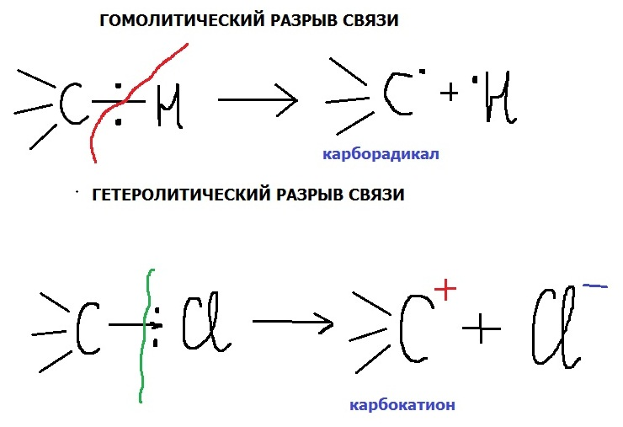

Это возможно только в жестких условиях.
3) Насыщенные (предельные) углеводороды не имеют возможности вступать в реакции присоединения. Для них свойственны реакции замещения водородных атомов и расщепления. Эти реакции протекают или при нагревании, или на свету, или с применением катализаторов.

Алканы не реагируют с концентрированными кислотами, щелочами, перманганатом калия, бромной водой.

I. Реакции замещения.
1) Галогенирование: радикальное замещение.  Хлор и бром на свету или при нагревании. | А) хлорирование: процесс быстрый, поэтому протекает неизбирательно, образуется смесь продуктов замещения:  СН₃-СН₂-СН₃ + Cl₂–^{(свет)}→ CH₃-CH₂-CH₂Cl + CH₃-CHCl-CH₃ + HCl  Б) бромирование:  CH₃ CH₃  │ │  СН₃-СН₂-СН-СН₃ +Br₂ –(свет)→СН₃-СН₂-С-СН₃ + HBr  │  Br  Бромирование – более медленный и избирательный процесс.  Избирательность бромирования:  третичный > вторичный > первичный атом углерода.  Механизм радикального замещения: Цепной свободнорадикальный.  Свободный радикал R∙ – это ОЧЕНЬ АКТИВНАЯ частица, несущая на себе один неспаренный электрон и стремящаяся образовать связь с каким-либо другим атомом.  1) Инициирование цепи (запуск): молекула хлора под действием кванта света разрывается на два радикала Cl· :  2) Развитие цепи: радикал хлора отрывает от алкана атом водорода. При этом образуется промежуточная частица - алкильный радикал, который в свою очередь отрывает атом хлора от молекулы Cl₂. При этом вновь получается радикал хлора и процесс повторяется – идёт продолжение цепи:  3) Обрыв цепи: соединение двух радикалов в молекулу.  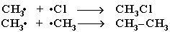
2) Нитрование  (реакция М.И. Коновалова): | Механизм реакции – также радикальный.  Нагревание до 140°С с разбавленной (10%-ной) азотной кислотой:  CH₃ CH₃  │ │  СН₃-СН₂-СН-СН₃ + HNO₃ → СН₃-СН₂-С-СН₃ + H₂O  │  Избирательность нитрования: NO₂  третичный > вторичный > первичный атом углерода.
3) Крекинг - превращения алканов под действием нагревания. | а) Для алканов с длинными цепями при крекинге получается алкан и алкен. Причём при длине больше 5 атомов С получится смесь углеводородов разной длины.  CH₃–CH₂–CH₂–CH₃ -^{400°C}→ CH₃-CH₃ + CH₂=CH₂  б) Крекинг метана происходит двумя возможными путями:  1. длительное нагревание метана: CH₄ -^{1500°C}→ C+ 2H₂  2. мгновенное нагревание до 1500 градусов и сразу охлаждение: 2CH₄ -^{1500°C}→H–C≡C–H + 3H₂  ацетилен
4) Изомеризация – перестройка углеродного скелета с образованием других изомеров: при нагревании с катализатором AlCl₃. | СН₃-СН₂-СН₂-СН₃ -(100^{о}, AlCl₃)→ CH₃-CH-CH₃  │  CH₃
5) Окисление: | 1) Горение:  CH₄ + 2O₂ ⇆ CO₂ + 2H₂O  C₅H₁₂ + 8O₂ ⇆ 5CO₂ + 6H₂O  2) Каталитическое окисление:  Метана: СН₄+О₂ -^{(катализатор)}→ смесь СН₃ОН, НСОН и НСООН  Бутана: С₄Н₁₀ + О₂ -^{(катализатор)}→2 СН₃СООН (уксусная кислота)
6) Дегидрирование и циклизация. | 1) Короткие алканы дегидрируются в алкены или диены:  С₂Н₆ –(кат., t)→C₂H₄ + H₂  CH₃-CH₂-CH₂-CH₃ –(кат.Cr₂O₃, t)→бутадиен + Н₂  2) В присутствии катализатора гексан и гептан превращаются в бензол и толуол соответственно.  СН₃-СН₂-СН₂-СН₂-СН₂-СН₃ –(кат.Pt, t)→ 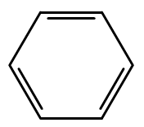 + 4 Н₂

Получение:
1) Реакция Вюрца: действие металлического натрия на моногалогенопроизводные углеводородов:
2CH₃–CH₂Br + 2Na → CH₃–CH₂–CH₂–CH₃ +2NaBr
Происходит удвоение углеродного скелета. Реакция подходит для получения симметричных алканов.
2) Декарбоксилирование солей карбоновых кислот (реакция Дюма): сплавление солей карбоновых кислот со щелочами.
Так получают метан при нагревании ацетата натрия с гидроксидом натрия.
CH₃COONa + NaOH(сплавление) → CH₄↑+ Na₂CO₃
- 3) Электролиз растворов солей карбоновых кислот (реакция Кольбе):
2CH₃COONa + 2H₂O –(эл.ток)→ 2СО₂ + Н₂ + С₂Н₆ + 2NaOH
катод:
идёт разрядка воды: 2Н₂О + 2е → Н₂ + 2ОН⁻
анод:
- разрядка аниона кислоты: 2СН₃СОО⁻ -2е → 2СО₂ + СН₃-СН₃
4) Гидролиз карбида алюминия – получение метана.
Al₄C₃ + 12H₂O → 3CH₄ + 4Al(OH)₃
5) Гидрирование непредельных или циклических углеводородов в присутствии катализаторов (платины, палладия, никеля).
R–CH=CH–R’ + H₂ –^{kat}→ R–CH₂–CH₂–R’
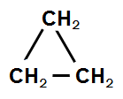 (циклопропан) + H₂ –^{Pd}→ CH₃ –CH₂ –CH₃(пропан)
6) Алканы можно получить из нефти крекингом или фракционной перегонкой.

Циклоалканы - предельные циклические углеводороды.
Общая формула гомологического ряда C_{n}H_{2n}.
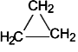 | 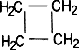 | 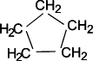 | 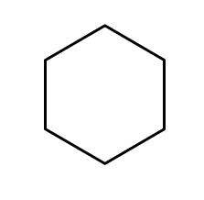
Циклопропан | Циклобутан | Циклопентан | Циклогексан
Малые циклы |  | Большие циклы

Строение циклоалканов.
Каждый атом углерода в циклоалканах находится в состоянии sp³-гибридизации и образует четыре σ-связи С-С и С-Н.

Углы между связями зависят от размера цикла. В малых циклах С₃ и С₄ углы между связями С-С сильно отличаются от тетраэдрического угла 109,5°, что создает в молекулах напряжение и обеспечивает их высокую реакционную способность.

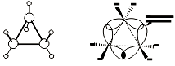
σ-связи в циклопропане называют "банановыми". По свойствам они напоминают ПИ-связи. Поэтому молекулу циклопропана очень легко разорвать и поэтому он способен вступать в реакции присоединения (с разрывом цикла).

Циклобутан в пространстве имеет перегиб по линии, соединяющей 1 и 3 атом С в кольце:
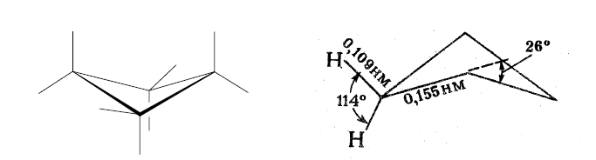
Циклопентан имеет форму, которую называют «конверт»:
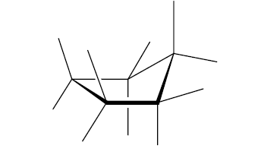
Большие циклы очень устойчивы и не склонны к разрыву. Так, молекула циклогексана не является плоским многоугольником и принимает различные конформации, имеющие названия «кресло» и «ванна»:
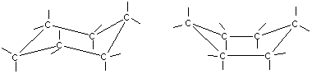
а — кресло б — ванна.
И в конформации кресла, и в конформации ванны связи вокруг каждого атома углерода имеют тетраэдрическое расположение. Отсюда — несравнимо большая устойчивость обычных циклов по сравнению с малыми циклами, отсюда — их возможность вступать в реакции замещения, но не присоединения.

Изомерия:

1. Структурная изомерия, связанная:
a) с числом углеродных атомов в кольце:

(этилциклопропан), (метилциклобутан);

b) с числом углеродных атомов в заместителях:

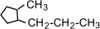 (1-метил-2-пропилциклопентан), 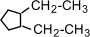(1,2-диэтилциклопентан)

c) с положением заместителя в кольце:

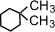(1,1-диметилциклогексан), 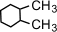(1,2-диметилциклогексан)

2. Межклассовая изомерия: циклоалканы изомерны алкенам.

3. Геометрическая цис-транс-изомерия:
Например, в молекуле 1,2-диметилциклопропана две группы СН₃ могут находиться по одну сторону от плоскости цикла (цис-изомер) или по разные стороны (транс-изомер):
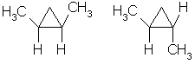
цис-изомер транс-изомер

Получение.
1. Отщепление двух атомов галогена от дигалогеналканов:
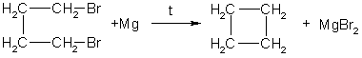
2. При каталитическом гидрировании ароматических углеводородов образуются циклогексан или его производные: C₆H₆ + 3H₂ -t°,р,Ni→ C₆H₁₂.

Химические свойства.

1. Малые циклы (циклопропан и циклобутан) из-за большой напряженности кольца (малые углы) легко разрываются, вступая в реакции присоединения.
1) Гидрирование. При каталитическом гидрировании трех-, четырех- и даже пятичленные циклы разрываются с образованием алканов.
(циклопропан) + H₂ -^{120ºC,Ni}→ CH₃–CH₂–CH₃
(циклопентан)+ H₂-^{300ºC,Pd}→CH₃–CH₂–CH₂–CH₂–CH₃
Пятичленный цикл разрывается только при высоких температурах.

2) Галогенирование. Циклопропан и циклобутан разрываются, присоединяя атомы галогена.
+ Br₂ → BrCH₂–CH₂–CH₂Br (1,3- дибромпропан)

3)Гидрогалогенирование. Циклопропан и замещенные циклопропаны взаимодействуют с галогеноводородами с разрывом цикла.
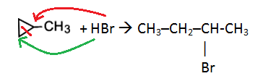
В случае замещенных циклопропанов реакция идёт в соответствии с правилом Марковникова.
Другие циклоалканы с галогеноводородами не реагируют.

2. Большие циклы – циклопентан и циклогексан – гораздо более устойчивы, цикл в них не разрывается. Они ведут себя подобно алканам, вступая в реакции замещения: галогенирование на свету, нитрование.

1) Галогенирование: циклопентан и циклопентан реагируют с галогенами на свету, вступая в реакцию замещения.
+ Cl₂-(свет)→ (хлорциклопентан) + HCl

2) Нитрование.
Циклопентан + HNO₃ –(t,p)→ нитроциклопентан + вода.

3. Дегидрирование. Производные циклогексана дегидрируются в производные бензола:
 | ––^{300°C,Pd}→ |  | + 3H₂

4. Горение. Как и любые органические вещества, циклоалканы горят с образованием углекислого газа и воды.

